**Contador binario**

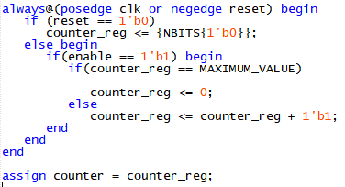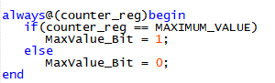

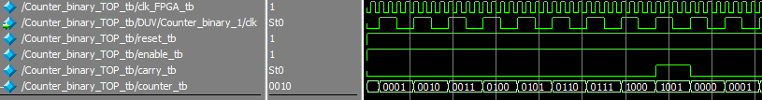

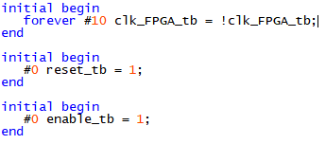

Se usa este carry para usar este contador como celda unitaria para el BCD. Carry = 1 cuando se alcanza el conteo máximo

**Contador BCD**

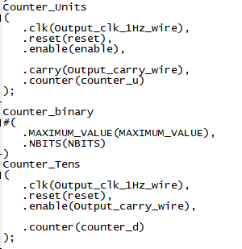

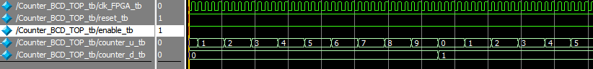

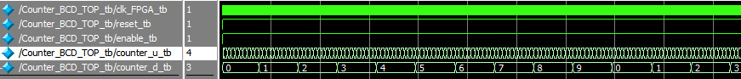

Aquí se aprecian las decenas

Aquí se aprecian las unidades

**Contador one hot**

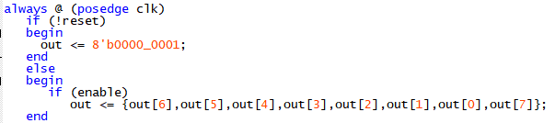



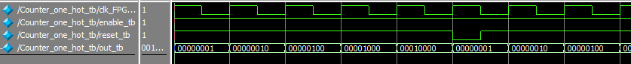

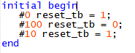

Se observa la función de reinicio

**Contador GRAY**

Para este se utilizó un el contador gray que viene incluido en los template y solo se realizó el test bench.



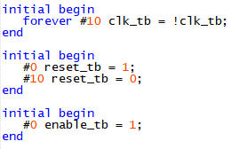

Se observa que el cambio solo re realiza de un bit

**Contador LFSR**

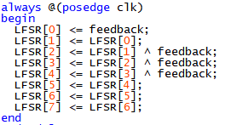



Se puede observar la generación de los números random